Bri dge Office

puntje 2.wmf



Speelproblemen 61 - 70  
© Bridge Office  
Auteur: Thijs Op het Roodt

De biedingen, spellen en spelinformatie  
in dit document zijn gemaakt met:



Bridge Office Maak Bitmap  
MBMP

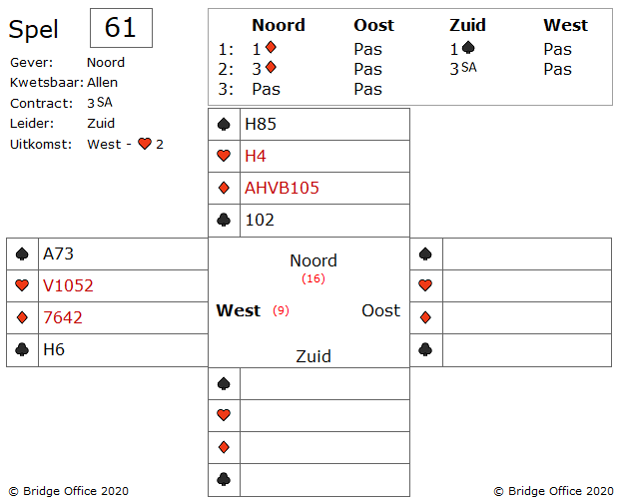

Over de bieding niets te vertellen.

West start met ♥ 2.

De uitkomst wordt genomen in oost met ♥ aas.

Deze speelt ♥ 6 terug die via ♥ boer en vrouw voor ♥ heer in de dummy is.

Vindt u het als west goed, dat oost ♥ terug speelde?

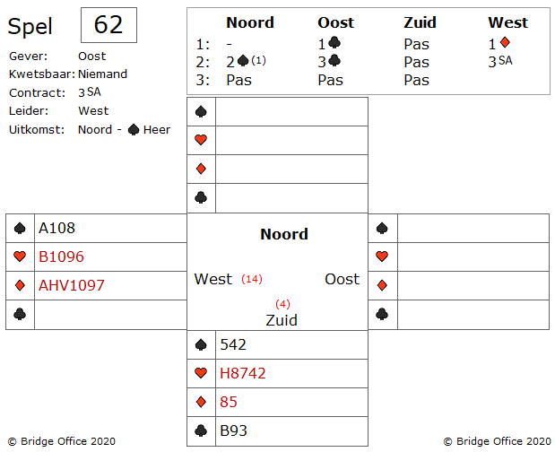

Over de bieding het volgende.

Het 2 ♠ bod (1) is een preëmptief bod. Het belooft een 6-kaart in de geboden kleur.

U als noord begint hoopvol met ♠ heer.

Die mag u houden van zuid.

Nu ♠ boer en die mag u ook houden.

Zuid speelt respectievelijk ♠ 2 en ♠ 4 bij.

De enige ♠ die u nu nog mist, zijn ♠ 5 en ♠ aas.   
En nu?

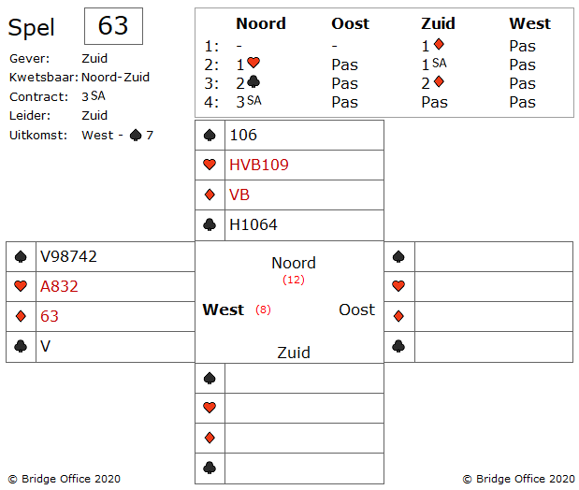

Noord biedt 2 ♣ omdat hij liever troef speelt met zijn 2 doubletons dan SA.

Dat er een manche gespeeld moet worden staat als een paal boven water.

Zuid geeft aan dat hij geen 3-kaart ♥ heeft , maar wel een goede 5-kaart of 6-kaart in ♦.

Daarop besluit noord 3 SA te bieden.

U als west komt uit met ♠ 7. (Vierde van boven)

Uw uitkomst wordt genomen door uw partner west met ♠ aas. Die speelt ♠ heer ook nog.

Wat zou het mooi zijn wanneer oost nu de laatste ♠ of ♥ vervolgde.

Heeft u daar een oplossing voor?

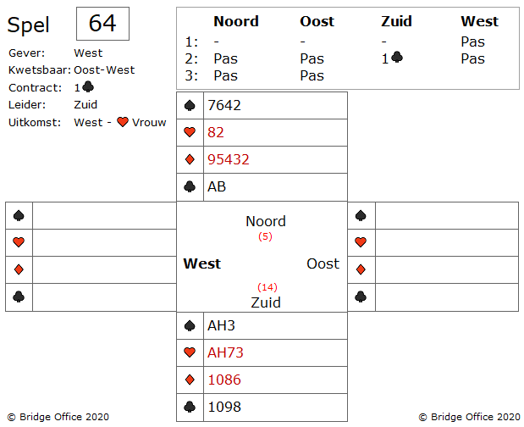

Wat moet je vertellen over deze bieding?

Niks, helemaal niks.

West komt uit met ♥ vrouw.

Maakt u als zuid 7 slagen?

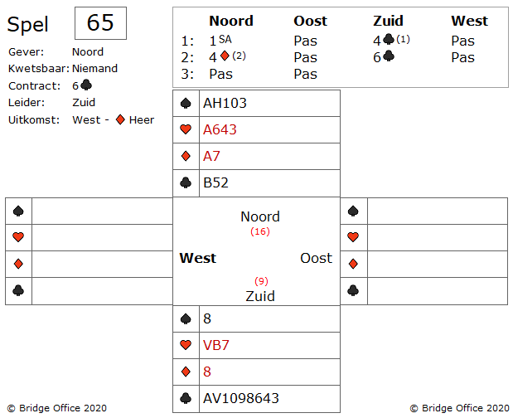

Over de bieding het volgende.

Het 4 ♣ (1) bod van zuid is Gerber en wordt alleen als azen vragen gebruikt na een 1 SA opening.   
Het 4 ♦ (2) bod van noord belooft 0 of 3 azen.

West komt uit met ♦ heer, die in noord genomen wordt met ♦ aas.

Nu komt ♣ boer.

En oost bekent niet.

Jammer voor zuid en mooi voor west.

Maar heeft zuid nog andere problemen?

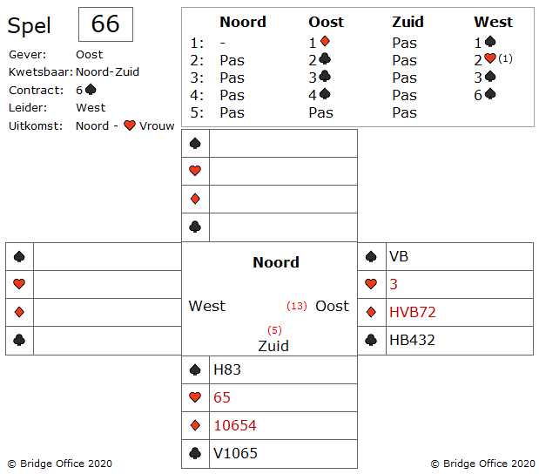  
  
Over de bieding het volgende.

Het 2 ♥ (1) bod van west is manche forcing.

Noord start met ♥ vrouw en u bent zuid.

Kunt u deze 6 ♠ down spelen?

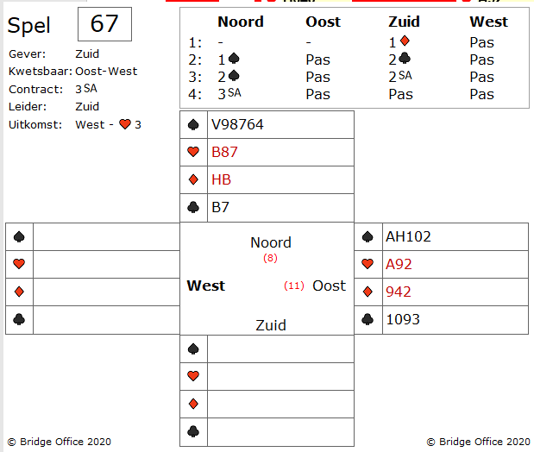

Even wat over de bieding.

Na het 2 ♠ bod van noord, weet zuid dat noord zwak is.

Hij zou op dit bod mogen passen.

Noord heeft vermoedelijk een 6-kaart, anders had noord wel 2 SA geboden.

Nu zuid niet past op de 2 ♠ van noord, biedt noord de manche.

West komt uit met ♥ 3.

U wint de uitkomst met ♥ aas.

U bent dus oost en hoe speelt u deze 3 SA down?

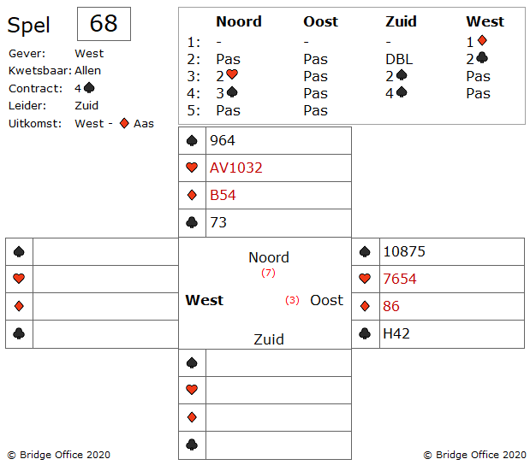

Zuid vond het belangrijker om zijn kracht aan te geven, dan zijn 5-kaart ♠.

Het is een keuze. Het verdere biedverloop is niet bijzonder.

Maar u bent voor de afwisseling eens oost.

Wat een handje. Tjonge, jonge.

Maar u heeft een schat in handen.

Ziet u de schat ook?

West start met ♦ aas en u moedigt aan met ♦ 8.

Na ♦ heer van west en een introever van u als oost, vervolgt u met ♣ heer, die zuid neemt met ♣ aas.

Hoe speelt u deze 4 ♠ van zuid down?

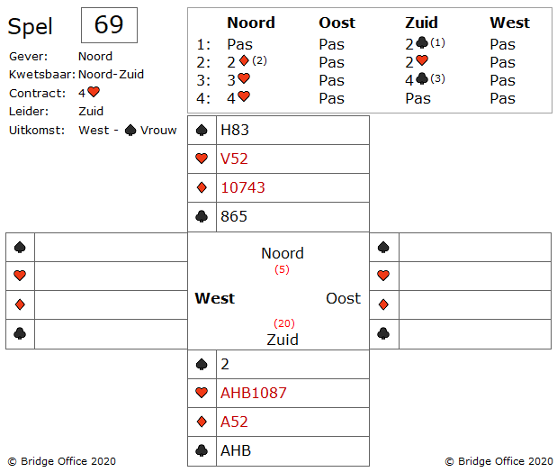

Het 2 ♣ (1) bod van zuid is hier een beetje veel van het goede.

2 ♥ zou beter passen. 8 of 9 slagen met ♥ als troef.

U zou een echte optimist zijn wanneer u de zuid hand voor 10 slagen telt.

Maar zoals u ziet, zij er van zulke optimisten.

Het 2 ♦ (2) bod van noord is om de bieding open te houden

Het 4 ♣ (3) bod van zuid is een uitnodiging tot slem.

Noord heeft geen interesse en daarom past zuid op het 4 ♥ bod van noord.

West komt uit met ♠ vrouw.

Door deze uitkomst weet u, dat oost ♠ aas heeft, want west zal niet van aas, vrouw met de vrouw starten.

Zou u ♠ heer nu wel bijspelen op de ♠ vrouw west?

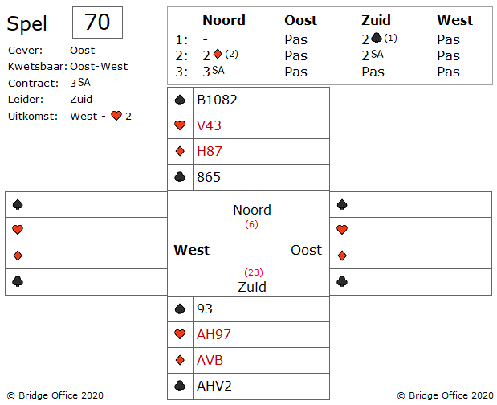

Over het bieden een beetje.

Het opening bod van 2 ♣ is 23+ met een SA verdeling of allen en manche in handen.

En zoals altijd is het 2 ♦ een bod, om de bieding open te houden.

Het 2 SA bod van zuid belooft 23+ met een SA verdeling.

Noord verkiest 3 SA, boven 3 ♣, om op zoek te gaan naar een fit in ♠.

Dat doet hij, omdat hij zijn 4-3-3-3 verdeling beter vindt om SA te spelen dan een troefcontract.

Hij heeft absoluut geen introefwaarde.

Vandaar het 3SA bod.

West komt uit met ♥ 2.

Hoe maakt zuid 3SA+1?

De speelproblemen die in dit boekje staan, staan ook op mijn website.  
 <https://www.bridgeoffice.nl/over-bridge/speelproblemen>  
Iedere week plaats ik daar een nieuw probleem.  
In de antwoorden zullen er meer wegen naar Rome leiden.  
Maar wanneer u het ergens niet mee eens bent, dan mag dat natuurlijk. Ik zou het dan ook graag vernemen.  
Stuur een mail naar [info@bridgeoffice.nl](mailto:info@bridgeoffice.nl) dan komt het in mijn mailbox terecht.

De biedingen, spellen en spelinformatie  
in dit document zijn gemaakt met:



Bridge Office Maak Bitmap  
MBMP

Het is een programma waar u zelf de biedingen, handen, uitleg en vragen kunt mee kunt maken.

Het resultaat ziet u op mijn website.

<https://www.bridgeoffice.nl/over-bridge/speelproblemen>

en in deze boekjes.   
  
Ik wens u veel plezier met het oplossen van de problemen.